Пензенский государственный университет

Кафедра «Вычислительная техника»

ОТЧЕТ

По лабораторной работе №11

по дисциплине: «Арифметические и логические основы вычислительной техники»

на тему: «Минимизация булевых функций методом Квайна-Мак-Класски с последующим использованием алгоритма Петрика»

Бригада №3

Выполнил:

студент группы 23ВВВ3:

Полиневский Вадим

Принял:

Калиниченко Е.И.

Пенза 2024

**Лабораторное задание**

1. Из четырех функций для преобразователя D-кодов в лабораторной работе

№10 выбрать две функции в СДНФ, которые содержат наибольшее количество

конституент “1”.

2. Выполнить минимизацию этих функций методом Квайна -- Мак-Класски с

последующим использованием алгоритма Петрика.

3. Проверить правильность минимизации моделированием каждой

полученной МДНФ в среде Electronics Workbench v5.12.

**Ход работы**

**1. Выбраны две функции в СДНФ, которые содержат наибольшее**

**количество конституент “1”.**

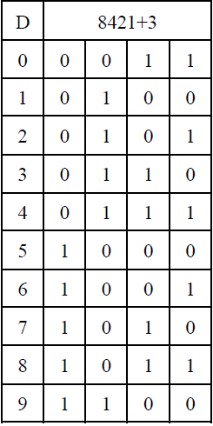

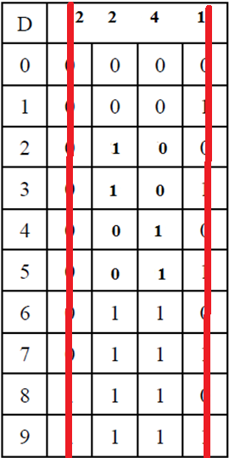

**Y2 = (¬x1 ∧ x2 ∧ ¬x3 ∧ x4)** ∨ **(¬x1 ∧ x2 ∧ x3 ∧ ¬x4)** ∨ **(x1 ∧ ¬x2 ∧ ¬x3 ∧ x4)** ∨ **(x1 ∧ ¬x2 ∧ x3 ∧ ¬x4)** ∨ **(x1 ∧ ¬x2 ∧ x3 ∧ x4)** ∨ **(x1 ∧ x2 ∧ ¬x3 ∧ ¬x4)**

**Y3 = (¬x1 ∧ x2 ∧ x3 ∧ x4)** ∨ **(x1 ∧ ¬x2 ∧ ¬x3 ∧ ¬x4)** ∨ **(x1 ∧ ¬x2 ∧ ¬x3∧ x4)** ∨ **(x1 ∧ ¬x2 ∧ x3 ∧ ¬x4)** ∨ **(x1 ∧ ¬x2 ∧ x3∧ x4)** ∨ **(x1∧ x2∧ ¬x3 ∧¬x4)**

**2. Выполнена минимизация функции Y2.**

Склеивание и поглощение конституент “1”.

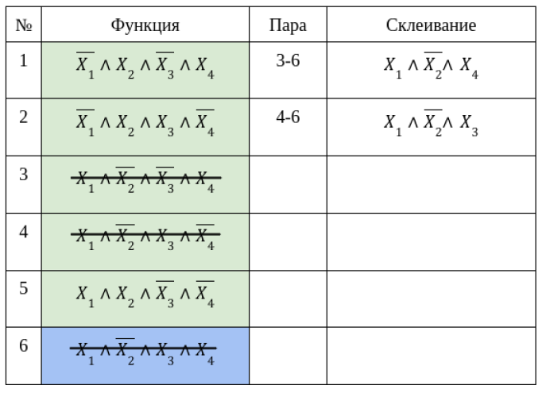

Составление импликантной таблицы.

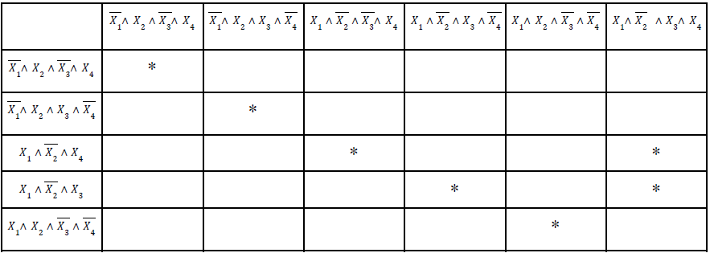

Получена минимальная дизъюнктивная нормальная форма.

Y2 = (**¬**x1 **∧** x2 **∧ ¬**x3 **∧** x4) ∨ ( **¬**x1 **∧** x2 **∧** x3 **∧ ¬**x4) ∨ (x1 **∧**  **¬**x2 **∧** x4) ∨ (x1 **∧ ¬**x2 **∧ ¬**x3) ∨ (x1 **∧** x2 **∧ ¬**x3 **∧** **¬**x4)

Проверка полученной МДНФ.

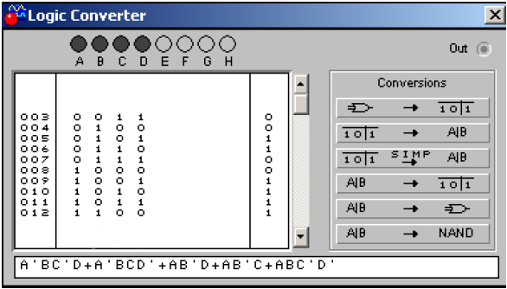

**3. Выполнена минимизация функции Y3.**

Склеивание и поглощение конституент “1”.

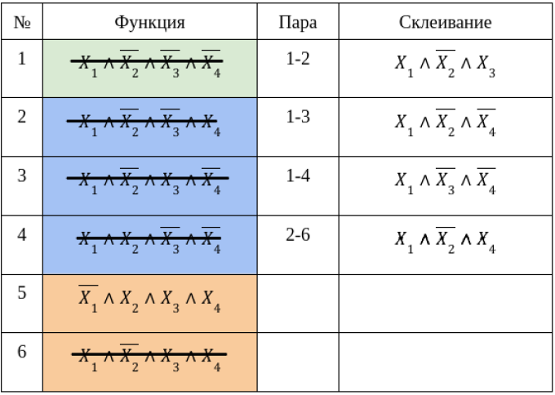

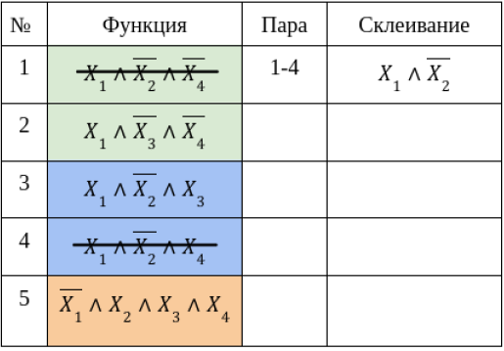

Составление импликантной таблицы.

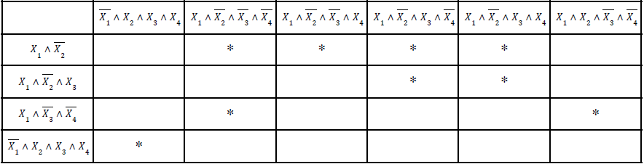

Получена минимальная дизъюнктивная нормальная форма.

Y3 = (x1 **∧ ¬**x2) ∨ (x1 **∧** **¬**x3 **∧ ¬**x4) ∨ (**¬**x1 **∧** x2 **∧** x3 **∧** x4)

Проверка полученной МДНФ.

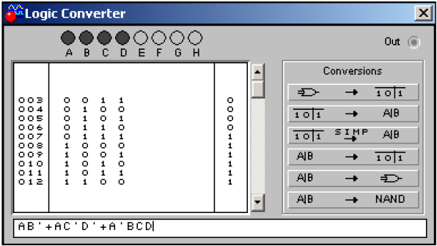

**Вывод:** в ходе данной лабораторной работы были получены навыки минимизациибулевых функций при помощи метода Квайна - Мак-Класски с последующим применением алгоритма Петрика.